금융정보시스템

시스템분석서

IT-AN-00

시스템명: | 금융정보
버전: | Ver. 1.0

개 정 이 력

No | 버전 | 변경일 | 변경사유 | 변경내용 | 작성자 | 승인자
1 | Ver. 0.80 | 2006.04.27 | 신규 | 대출시스템 | 강진호

목 차

1. 개요
1.1 목적
1.2 구성 내용
2. 시스템 구성
2.1 시스템 개요
2.2 운영환경

3. 시스템 구성
3.1 시스템 구성도
3.2 응용시스템 아키텍쳐

4. 시스템 UI
4.1 일반적인 WEB USER INTERFACE

1. 개 요

1.1 목적
현재 가동 중인 대출시스템의 구조분석을 통해 구축될 시스템의 자료를 마련한다.

1.2 구성 내용
- 시스템의 구조
운영 중인 시스템의 하드웨어, 네트워크, DBMS, 시스템 소프트웨어, 지원 Tool 등의 현황을 파악하고 각 요소 간의 연관 관계를 기술 한다
- 시스템 및 업무 프로세스
시스템의 프로세스와 시스템을 통한 작업자들의 업무 프로세스를 기술한다.

2. 현행 시스템 구성
2.1 시스템 개요
- 대출시스템과 고객사간에 이루어지는 금융 포탈 전반에 관한 시스템이다.

2.2 운영환경
운영환경 | 제품명 | Version | 비고
OS | WINDOW | 2003
Web Server | TOMCAT | 5.0
Applcation Server | APACHE | 4.1
DBMS | ORACLE | 9i이상
JDK | JDK | 1.3이상
JDBC | ORACLEJDBC | 1.2 | Oracle 9.1.2이상용

3. 시스템 구성도
금융정보시스템의 시스템 구조를 그림으로 표현하고 있다.
3.1 시스템 구성도

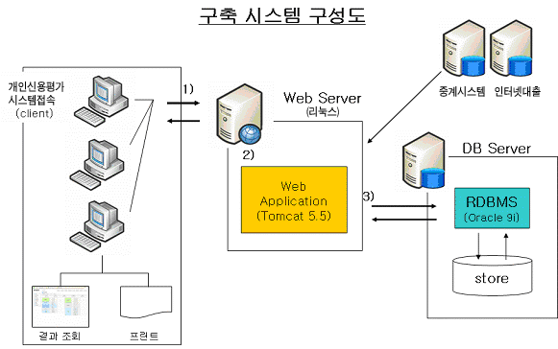

3.2 응용 시스템 아키텍쳐
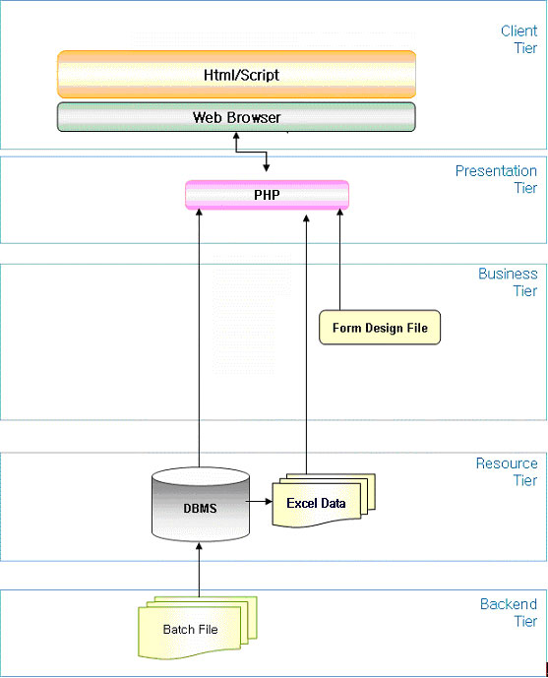

4. 시스템 UI
4.1 일반적인 WEB USER INTERFACE
URL을 입력하면 보여지는 하이 포탈 메인화면

